Liceo Particular Mixto San Felipe

Unidad Técnico Pedagógica

Enseñanza Básica

**GUÍA DE TRABAJO N° 4 Semana del 23 de marzo al 03 de abril**

**Matemática “Quintos Básicos”**

|  |  |
| --- | --- |
| **Objetivo** | Representar y describir números naturales de hasta más de 6 dígitos y menores que 1 000 millones |
| **Instrucciones** | Lee con atención cada pregunta  Resuelve el ejercicio en el espacio en blanco de la pregunta respectiva.  Resuelve sólo con lápiz gráfito  Realiza los ejercicios en tu cuaderno de asignatura |
| **Descripción del Aprendizaje** | Realizar cálculos de adición y sustracción de grandes números |
| **Ponderación de la Guía** | 5% |
| **Correo del docente para consultas** | [faltamirano@liceomixto.cl](mailto:faltamirano@liceomixto.cl) [mlazcanor@liceomixto.cl](mailto:mlazcanor@liceomixto.cl) |

**NOMBRE**: .....................................................................................**CURSO**…………… **FECHA**………/……….....**2020**

**PTJE. Guía 10 puntos PTJE. ALUMNO:** ................. **% LOGRO**: ………………....... **NOTA**:

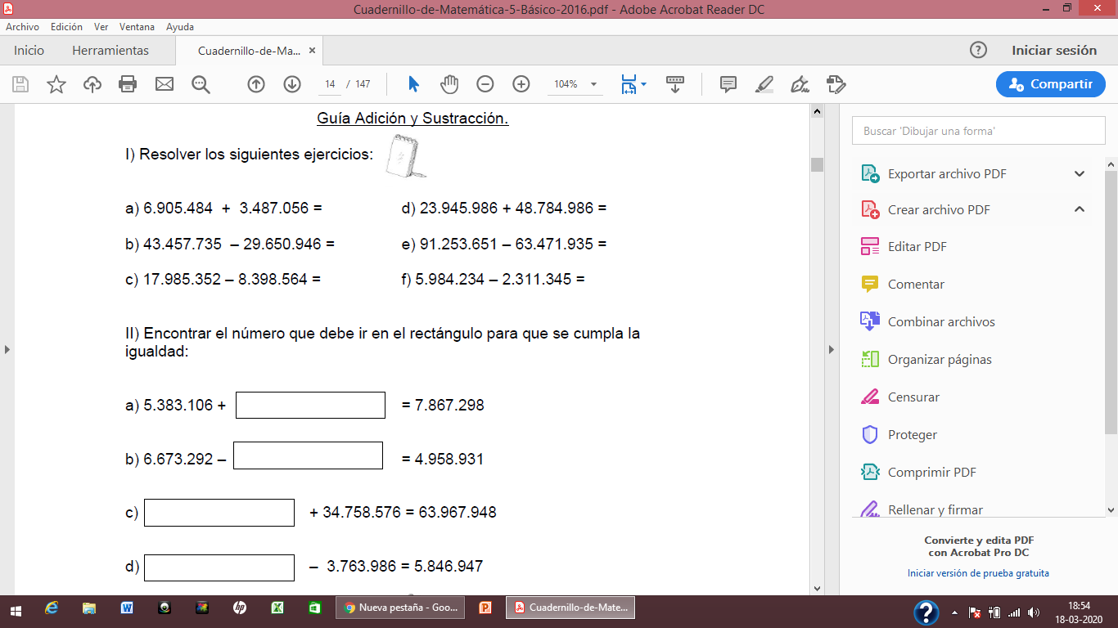

Liceo Particular Mixto San Felipe

Unidad Técnico Pedagógica

Enseñanza Básica

**GUÍA DE TRABAJO N° 5 Semana del 23 de marzo al 03 de abril**

**Matemática “Quintos Básicos”**

|  |  |
| --- | --- |
| **Objetivo** | Representar y describir números naturales de hasta más de 6 dígitos y menores que 1 000 millones |
| **Instrucciones** | Lee con atención cada pregunta  Resuelve el ejercicio en el espacio en blanco de la pregunta respectiva.  Resuelve sólo con lápiz gráfito  Realiza los ejercicios en tu cuaderno de asignatura |
| **Descripción del Aprendizaje** | Realizar cálculos de adición y sustracción de grandes números |
| **Ponderación de la Guía** | 5% |
| **Correo del docente para consultas** | [faltamirano@liceomixto.cl](mailto:faltamirano@liceomixto.cl) [mlazcanor@liceomixto.cl](mailto:mlazcanor@liceomixto.cl) |

**NOMBRE**: .....................................................................................**CURSO**…………… **FECHA**………/……….....**2020**

**PTJE. Guía 6 puntos PTJE. ALUMNO:** ................. **% LOGRO**: ………………....... **NOTA**:

1. Observen la tabla y respondan (2 puntos cada pregunta)

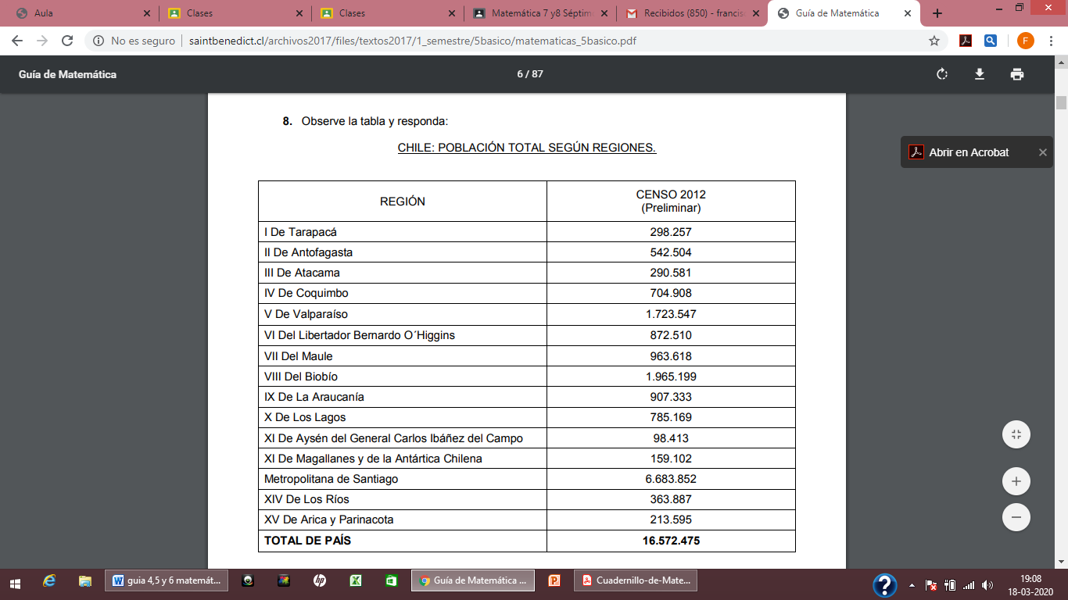  
a) ¿Cuál es la región que tiene más habitantes? ¿Cuál es la que tiene menos habitantes? __________________________________________________________________________________

b) ¿Cuántas regiones del país tienen sobre un millón de habitantes? __________________________________________________________________________________

c) Ordene escribiendo los nombres de las regiones del país de menor a mayor número de habitantes. __________________________________________________________________________________ __________________________________________________________________________________ __________________________________________________________________________________

Liceo Particular Mixto San Felipe

Unidad Técnico Pedagógica

Enseñanza Básica

**GUÍA DE TRABAJO N° 6 Semana del 23 de marzo al 03 de abril**

**Matemática “Quintos Básicos”**

|  |  |
| --- | --- |
| **Objetivo** | Representar y describir números naturales de hasta más de 6 dígitos y menores que 1 000 millones |
| **Instrucciones** | Lee con atención cada pregunta  Resuelve el ejercicio en el espacio en blanco de la pregunta respectiva.  Resuelve sólo con lápiz gráfito  Realiza los ejercicios en tu cuaderno de asignatura |
| **Descripción del Aprendizaje** | Realizar cálculos de adición y sustracción de grandes números |
| **Ponderación de la Guía** | 5% |
| **Correo del docente para consultas** | [faltamirano@liceomixto.cl](mailto:faltamirano@liceomixto.cl) [mlazcanor@liceomixto.cl](mailto:mlazcanor@liceomixto.cl) |

**NOMBRE**: .....................................................................................**CURSO**…………… **FECHA**………/……….....**2020**

**PTJE. Guía 20 puntos PTJE. ALUMNO:** ................. **% LOGRO**: ………………....... **NOTA**:

1. **Escriba un número que tenga las siguientes características (2 puntos**):

* **Tenga 7 cifras.**
* **Tenga 2UM.**
* **El dígito de las centenas sea el doble que el de UM.**
* **Tenga 8 DM.**
* **Sea menor que 3 UMi.**

El número puede ser: _____________________________________

1. **Escriba un número que tenga las siguientes características (2 puntos)**

* **Tenga 8 cifras.**
* **Tenga igual número de CM y D.**
* **Tenga 8U.**
* **El dígito de las D sea la mitad que el de las UMi.**
* **Tenga 6 UMi.**

El número puede ser: _____________________________________

1. **Anota precios de objetos que cumplan con las siguientes condiciones (4 Ptos)**

 a) menor que 1 millón: ______________________________

 b) mayor que 1 millón: ______________________________

c) mayor que 10 millones y menor que 20 millones: ______________________________

d) mayor o igual que 100 millones: ____________________________________

1. **Escribe el valor que representa la posición del dígito subrayado (4 Ptos)**

a) 2.**8**00.009 =

b) 1.09**8**.050 =

c) 8.500.**9**00 =

d) 2.006.0**9**6 =

1. **Descompone el siguiente número en forma aditiva:  (2 Ptos)**

a) 23.125.256 =

b) 138.278.967 =

c) 45.934.654 =